PERLINDUNGAN HUKUM TERHADAP ANAK DISABILITAS SEBAGAI KORBAN TINDAK PIDANA PENCABULAN (STUDI DI POLRES PESISIR SELATAN)

EXCECUTIVE SUMMARY

Diajukan Sebagai Salah Satu Syarat
Untuk Memperoleh Gelar Sarjana Hukum
OLEH:
Agum Tri Putra
1810012111195

BAGIAN HUKUM PIDANA

FAKULTAS HUKUM
UNIVERSITAS BUNG HATTA
PADANG
2023

No. Reg: 13/PID/02/II-2023

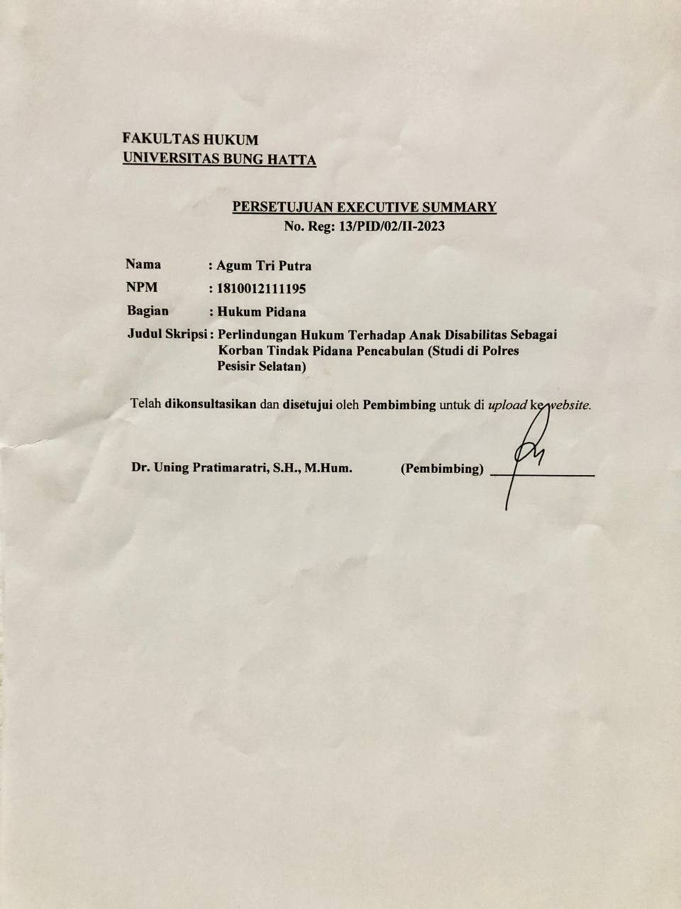

PERLINDUNGAN HUKUM TERHADAP ANAK DISABILITAS SEBAGAI KORBAN TINDAK PIDANA PENCABULAN
Agum Tri Putra¹ Dr. Uning Pratimaratri, S.H., M.Hum¹
¹Program Studi Ilmu Hukum, Fakultas Hukum Universitas Bung Hatta
Email: agumtp27@gmail.com

ABSTRAK
Persons with disabilities are any person who experiences physical, intellectual, mental, and sensory limitations for a long time interacting with the environment can be hampered, and difficult to participate fully and effectively with other citizens based on equal rights. One of the cases of sexual abuse of children with disabilities occurred in Painan. Problems: 1) What are the forms of legal protection provided by Pesisir Selatan Police investigators to children with disabilities as victims of criminal acts of sexual abuse 2) What are the obstacles encountered by investigators from Pesisir Selatan Police in providing legal protection to children with disabilities as victims of criminal acts of sexual abuse. This study uses a socio-legal approach. Source of data consists of primary data and secondary data. Researchers collect data with interviews and document studies. Data were analyzed qualitatively. Conclusion: 1) Forms of legal protection provided by the Pesisir Selatan Police PPA unit: assisting victims by officers from the Social Service, providing translators from SLB teachers, and bringing in psychologists during examinations 2) The obstacles faced by the Pesisir Selatan Police PPA unit are The obstacle is that the victim has difficulty speaking or does not want to answer questions from the PPA unit, the victim's IQ is below average, the victim is afraid of new people.

Keywords: Children, Disabilities, Abuse, Victims

- PENDAHULUAN
- Latar Belakang

Disabilitas merupakan sebuah istilah untuk menjelaskan mengenai keadaan seseorang yang memiliki ketidakmampuan berupa keadaan fisik, mental, kognitif, sensorik, emosional, perkembangan atau kombinasi dari beberapa keadaan tersebut. Pasal 4 Ayat (1) Undang-undang tentang Penyadang Disabilitas menyebutkan penyandang disabilitas dikategorikan menjadi 4 (empat) ragam yaitu penyandang disabilitas fisik, penyandang disabilitas intelektual, penyandang disabilitas mental, penyandang disabilitas sensorik. Sebagian masyarakat memandang penyandang disabilitas

dipandang sebelah mata, sehingga menimbulkan tindakan diskriminasi yang berlangsung di semua sektor kehidupan, terutama menyangkut kehidupan pokok seperti pendidikan, kesehatan, aksebilitas, sehingga hal ini menimbulkan tidak adanya kepastian hukum yang melindungi hak asasi terhadap penyandang disabilitas. Oleh karena itu penyandang disabilitas sering kali rentan menjadi korban tindak pidana dikarenakan mereka mempunyai keterbatasan dan kerusakan baik fisik, intelektual, mental serta sensorik. Anak disabilitas rentan menjadi korban tindak pidana pencabulan dari orang-orang hingga orang terdekat termasuk keluarganya sendiri.
Salah satu kasus yang ditangani oleh Polres Pesisir Selatan, peristiwa pencabulan terhadap anak difabel yang terjadi pada tanggal 09 Februari 2022 terjadi pencabulan terhadap anak difabel oleh seorang tukang ojek di Kabupaten Pesisir Selatan tepatnya di Painan, bahwa tukang ojek tersebut dalam memuluskan aksinya dengan cara mengantar anak tersebut pulang dari sekolah, namun anak tersebut tidak mau dan tukang ojek terus memaksa untuk mengantarkannya pulang ke rumah. Diperjalanan pulang anak tersebut di bawa ke sebuah pondok kosong di puncak bukit PDAM Painan dan melakukan aksinya, seorang warga melihat dan merekam aksi tukang ojek tersebut dan warga tersebut mendatanggi tukang ojek itu dan menanyakan sedang apa dia di sebuah pondok kosong dengan seorang anak difabel dan tukang ojek tersebut beralasan tidak ada apa-apa, padahal direkaman tersebut jelas tukang ojek tersebut tangannya berada di bagian dada anak difabel tersebut dan tukang ojek tersebut bilang tidak ada apa-apa, lalu warga dengan adanya bukti rekaman tersebut melaporkan ke tokoh masyarakat dan tukang ojek tersebut langsung dilaporkan ke Polres Pesisir Selatan. Atas perbuatannya pelaku ditahan oleh Polres Pesisir Selatan.
Berdasarkan permaslahan di atas, penulis tertarik untuk membuat karya tulis dalam bentuk skripisi dengan judul “PERLINDUNGAN HUKUM TERHADAP ANAK DISABILITAS SEBAGAI KORBAN TINDAK PIDANA PENCABULAN”.

- Rumusn Masalah
- Bagaimanakah bentuk perlindungan hukum yang diberikan pihak penyidik Polres Pesisir Selatan kepada anak disabilitas sebagai korban tindak pidana pencabulan?
- Apakah sajakah kendala-kendala yang ditemui oleh penyidik Polres Pesisir Selatan dalam memeberikan perlindungan hukum kepada anak disabilitas sebagai korban tindak pidana pencabulan?
- Tujuan Penelitian
- Untuk menganalisa bentuk perlindungan hukum yang diberikan penyidik Polres Pesisir Selatan kepada anak disabilitas sebagai korban tindak pidana pencabulan.
- Untuk menganalisa kendala-kendala yang ditemui penyidik Polres Pesisir Selatan dalam memberikan perlindungan hukum terhadap anak disabilitas sebagai korban tindak pidana pencabulan.
- METODE PENELITIAN
- Jenis Penelitian
Penelitian menggunakan jenis penelitian hukum sosiologis
- Sumber data
- Data primer
Mewawancarai 2 orang anggota unit PPA Polres Pesisir Selatan Yaitu Briptu Vini Zulanda dan Briptu Harirezki Putra
- Data Sekunder
Data diperoleh dari Polres Pesisir Selatan berupa data statistik kriminal tentang tindak pidana pencabulan anak disabilitas di Polres Pesisir Selatan dari tahun 2018-2022
- Teknik Pengumpulan Data
- Wawancara
Peneliti menggunakan jenis wawancara semi terstruktur.
- Studi Dokumen
Suatu alat pengumpulan data yang digunakan dan dilakukan dengan mempelajari peraturan perundang-undang, hasil-hasil penelitian, buku kepustakan dan literature yang berkaitan dengan kasus pencabulan terhadap anak disabilitas di Pesisir Selatan yang akan diteliti.
- Analisis Data
Penulis menggunakan analisa data secara kualitatif
- HASIL DAN PEMBAHASAN
- Bentuk-bentuk perlindungan hukum yang diberikan oleh Penyidik Polres Pesisisr Selatan kepada anak disabilitas sebagai korban tindak pidana pencabulan
- Dinas Sosial
Unit PPA Polres Pesisir Selatan meminta dinas sosial untuk mendampingi korban anak disabilitas supaya memudahkan pihak unit PPA Polres Pesisir Selatan untuk melakukan wawancara dengan korban agar memudahkan pihak PPA membuat berita acara sampai dengan persidangan pihak dinas sosial akan mendampingi korban untuk menjadikan penerjemah dari proses persidangan sampai putusan.
- Penerjemah dari Pihak SLB
Kesulitan yang dihadapi unit PPA dengan susahnya komunikasi dengan korban maka pihak unit PPA meminta guru SLB untuk menjadikan penerjemah dari korban sehingga pihak unit PPA dapat melakukan tugasnya.
- Kendala-kendala yang ditemui oleh Penyidik Polres Pesisir Selatan dalam memberikan perlindugan hukum kepada Anak Disabilitas sebagai korban tindak pidana pencabulan
- Susah Bicara
Pihak unit PPA dalam memintai suatu keterangan korban terdapat kendala yang ditemui korban sulit berbicara dengan unit PPA dalam hal tersebut unit PPA melakukan pemanggilan tenaga ahli dari guru sekolah luar biasa (SLB) untuk komunikasi dengan korban supaya keterangan dalam berita acara di pihak PPA jelas dan bisa diserahkan ke penuntut umum.
- IQ Korban Lemah
Unit PPA terkendala dengan rendahnya IQ korban karena untuk mengingat suatu kejadian yang dialami korban sangat susah tapi unit PPA tidak menyerah dengan unit PPA menanyakan kepada saksi yang ada di sekitar tempat kejadian supaya keterangan yang ada jelas.
SIMPULAN dan SARAN
- Simpulan
- Ada beberapa bentuk perlindungan hukum yang telah diberikan kepada anak disabilitas oleh pihak unit PPA Polres Pesisir Selatan meminta dinas sosial untuk mendampingi korban anakdisabilitas supaya memudahkan pihak unit PPA. Penerjemah dari pihak SLB untuk menjadikan penerjemah dari korban.
- Kendala-kendala yang dihadapi oleh unit PPA Polres Pesisir Selatan dalam menggali informasi kepada korban atas peristiwa yang dialaminya yaitu: korban susah bicara atau tidak mau menjawab pertanyaan dari Unit PPA karena korban masih trauma atau masih takut dengan orang yang baru kenal. IQ korban dibawah rata-rata sehingga korban sulit untuk mengingat suatu kejadian yang dialami olehnya meskipun kejadian tersebut dialaminya.
- Saran
- Peneliti menyarankan Unit PPA Polres Pesisir Selatan terhadap anak disabilitas sebagai korban tindak pidana pencabulan agar memberikan alat-alat untuk kebutuhan memudahkan pihak unit PPA dalam membuat berita acara perkara seperti adanya alat pendengar di Polres Pesisir Selatan tepatnya di Unit PPA.
- Peneliti menyarankan Unit pelayanan PPA Polres Pesisir Selatan terhadap anak disabilitas sebagai korban tindak pidana pencabulan perlu dilakukan sosialisai kepada anak disabilitas seperti betapa bahayanya pencabulan (kekerasan seksual) terhadap anak disabilitas di SLB dan yayasan-yayasan yang terkait.
DAFTAR PUSTAKA
- Buku
Bambang Sunggono, 2012, Metodologi Penelitian Hukum, Cetakan 12 PT. Raja Grafindo Persada, Jakarta
Soerjono Soekanto, 1984, Pengantar Penelitian Hukum, UII-Press, Jakarta
- Undang-Undang
Undang-Undang Republik Indonesia Nomor 8 Tahun 2016 tentang Penyandang Disabilitas
- Sumber Lain
Viola Rahma Hafifah, Kronologi Pencabulan Anak Berkebutuhan Khusus di Painan, http://padang.harianhaluan.com
UCAPAN TERIMAKASIH
Terimakasih kepada Ibu Dr. Uning Pratimaratri, S.H., M.Hum selaku dosen pembimbing yang telah meluangkan waktunya dan mengsampingkan kesibukannya, untuk membimbing penulis dan membantu penulis untuk menyelesaikan skripsi ini, semoga ilmu yang telah diberikan ibu pembimbing dibalas dengan kebaikan sekali lagi penulis banyak mengucapkan terimakasih atas bimbingan dan waktu yang telah dilewati selama masa bimbingan.

